实验2 个人软件选题与需求分析
软件需求分析实验报告
学习通提交说明
- 提交平台： 只向学习通对应的“实验报告”作业上传一份PDF文件。
- 文件命名： 班级-学号-姓名-实验2-个人软件选题与需求分析.pdf。
- PDF内容： 个人项目方案、需求说明V1、用户与场景证据、现有方案比较、用户故事与验收条件、AI能力分析及第2—17周个人计划。
- 截止时间： 以学习通作业设置为准；报告中的仓库链接与Commit用于过程核验。

1. 实验目的
- 围绕真实或明确的用户问题完成个人软件选题，形成可在课程周期内独立完成的项目范围。
- 掌握用户、场景、功能需求、非功能需求、用户故事和验收条件的表达方法。
- 判断AI能力是否真正必要，并明确其输入、输出、价值、风险和非AI降级方案。
相关课程参考

- Harvard CS85：Introduction to Generative AI via Building Software for the Study of Arts & Sciences（2026课程目录）Harvard CS85：Introduction to Generative AI via Building Software for the Study of Arts & Sciences（2026课程目录）：参考其从真实领域问题出发、再把问题转换为软件需求的组织方式。本实验要求先说明用户和实际困难，再决定使用什么AI技术。
- Harvard CS50：Final Project（2026）Harvard CS50：Final Project（2026）：参考其自主选题、解决真实问题和确定项目里程碑的做法。本课程将其调整为一人一款软件，并在需求阶段明确核心价值、范围和验收条件。

2. 实验内容

2.1 选题来源与问题陈述
- 用“目标用户—当前情境—主要困难—造成影响—拟解决方式”描述问题，避免使用空泛技术口号。
- 通过一次简短访谈、现场观察、个人真实经历或公开需求材料说明选题来源，并保留问题记录、观察摘要或资料链接等证据。
- 用一句话概括软件的核心价值，并说明用户在使用前后会发生什么可以观察到的变化。

2.2 用户画像与典型场景
- 至少定义1类主要用户，说明其目标、能力、使用环境、约束与痛点；项目存在管理者、内容提供者或其他使用者时，再补充相应的次要用户。
- 用具体场景描述用户如何进入软件、完成任务、获得结果，以及失败时如何处理。
- 为主要用户补充至少4个正常场景和2个异常场景，说明两种情况下软件分别应该如何响应。

2.3 现有方案与差异化
- 调研至少2个现有相似的产品、人工流程或开源方案，从功能、成本、隐私、易用性和AI能力等方面比较。
- 指出本项目不准备解决的问题，防止需求边界不断扩大。
- 总结现有方案中可以借鉴的设计和仍未解决的问题，明确本项目准备形成的差异。

2.4 用户故事、需求与验收条件
- 采用“作为……我希望……以便……”编写用户故事，并用“给定—当—那么”（Given/When/Then）写验收条件。
- 建立用例图、用例描述：编号、描述、优先级、来源、依赖、验收方法等；非功能需求至少覆盖性能、可靠性、安全或可用性中的两类。
- 围绕最核心的用户流程编写3—5个可直接用于后续实验的验收示例，至少包含正常情况、信息不足或失败情况以及需要人工确认的情况。

2.5 AI能力必要性与可行性
- 说明AI处理的任务为何难以完全用固定规则解决，明确模型输入、期望输出、允许错误和人工确认点。
- 分析数据来源、模型服务、费用、时延、隐私、幻觉和评测难点，给出非AI降级方案。
- 从2.4的验收示例中选择至少3组，补充输入、期望输出和判定方法，其中包含1组无法处理或需要人工确认的情况。

2.6 MVP(Minimum Viable Product)范围与第2—17周计划
- 形成一页个人项目方案，确定本学期只重点完成的一条核心用户流程，列出纳入MVP的功能和明确不在本学期实现的功能。
- 列出每一阶段的可运行成果、验收条件和风险，确保一人能够在课程周期内完成。
- 把计划落实到每周可检查的任务和阶段演示节点，并为可能延期的功能预留删减或替代方案。

3. 操作记录

3.1 对应 2.1：选题来源与问题陈述
本实验围绕“AI需求歧义审查器”展开。项目目标是帮助课程作业或软件项目参与者在开发前检查需求文本中的模糊表达、边界条件缺失、角色或权限不清、不可测试描述以及潜在的运营异常，从而降低需求理解不一致和后期返工的风险。
系统的核心任务是：用户输入需求文本，或上传 DOCX、文字型 PDF 文件；系统解析需求内容后生成结构化审查报告。报告包含总体风险等级、问题类型、原文引用、问题解释、缺失条件、待确认问题、可测试验收标准、相关角色和返工风险等信息。
本次选题来源于一次面向学生用户的访谈。访谈时间为 2026 年 9 月 22 日，主题为需求歧义审查器的使用问题和功能需求。
访谈记录摘要如下：
- 受访者身份：学生。
- 当前需求分析方式：通常先把自己作为系统使用者，检查需求是否能够覆盖自己的使用需要，并判断是否还有需求没有写入需求分析。
- 主要困难：在实际项目中很难找到足够数量的目标用户进行采访，导致需求来源不够充分；例如进行校园二手交易平台需求分析时，主要依据个人生活经历，外部需求来源较少。
- 造成影响：需求可能在后期反复修改，测试人员难以据此完成验收，后期改动成本增加。
- 对本系统的优先期待：对项目需求进行完整性分析，检查需求是否能够满足绝大部分用户。
- 对审查结果的要求：结果至少应包含原文引用、问题位置、修改建议、验收条件和风险等级。
问题可表述为：面向需要编写或评审软件需求的学生、开发者和需求人员，在课程作业或项目需求整理过程中，需求文本经常出现“尽快”“方便”“合理”等缺少量化口径的表达，也可能缺少角色权限、异常处理、输入输出和验收条件。尤其对于缺少目标用户访谈机会的学生，需求分析容易过度依赖个人经历，难以判断需求是否覆盖大多数目标用户。用户目前可能依靠自我代入、反复沟通或开发阶段才发现问题，容易造成理解偏差、验收争议和返工。拟通过需求文本解析与 AI 辅助审查，把需求完整性、歧义和验收风险整理为可定位、可修改、可验证的检查结果。
项目的一句话核心价值是：在需求进入开发前，把文本中的不确定性转换成带原文依据、待确认问题和验收标准的结构化检查清单。
使用前后的可观察变化是：使用前，需求问题分散在原文中，用户需要人工寻找；使用后，系统展示风险等级和问题清单，并为每个问题提供原文引用、缺失条件、确认问题和验收建议。该变化尚缺少实际运行截图或完整输入输出样例作为直接证据。
需求来源记录
- 需求来源类型：面向实际系统使用者的对话访谈
- 访谈对象：学生用户
- 访谈日期：2026年9月22日
- 访谈记录：已根据访谈问答整理为本节摘要，原始问答未作为附件纳入本报告
- 证据文件或链接：未提供独立访谈记录文件或外部链接
- 对应截图编号：图2、图3
图2 需求访谈记录截图
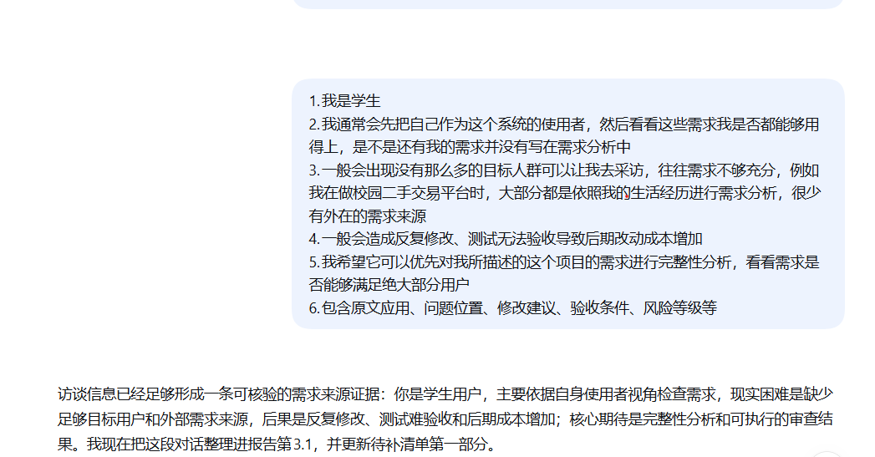
图3 需求询问记录截图
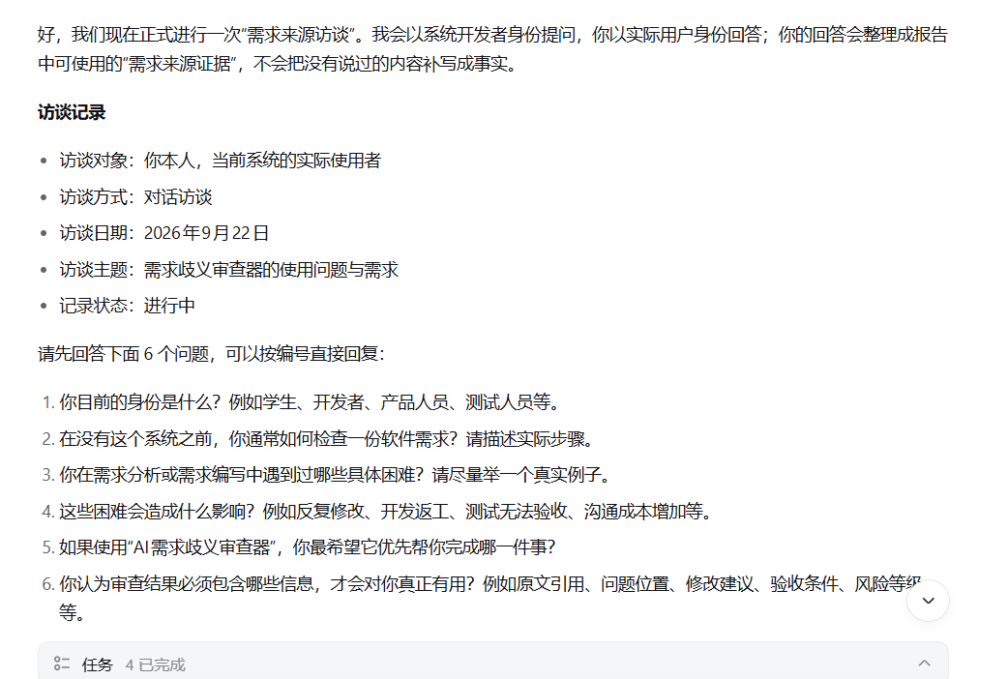

3.2 对应 2.2：用户画像与典型场景

3.2.1 主要用户
主要用户为需要编写、检查或修改软件需求的学生、个人开发者和需求人员。
- 目标：在开发前发现需求中的歧义、缺少条件和验收风险。
- 能力：能够编写或整理需求文本，能阅读结构化审查结果，并能对待确认问题进行人工判断。
- 使用环境：浏览器访问前端页面，后端在本地或可访问的服务环境中运行；输入内容可以直接粘贴，也可以来自 DOCX 或文字型 PDF 文件。
- 约束：课程项目时间有限，用户通常缺少专门的需求分析工具；AI 服务可能受网络、模型配置和返回格式影响；需求文本可能包含不适合上传到外部服务的内容。
- 痛点：模糊词语、边界条件、权限范围和异常流程容易被遗漏；仅查看一段长文本时，问题位置和验收口径不容易快速定位。
次要用户为需求评审者、测试人员或教师。他们可以利用审查报告查看待确认问题和验收条件，但当前项目未实现登录、多用户协作和权限隔离，因此不能把次要用户描述为已具备独立账户和协同能力的正式用户。

3.2.2 正常场景
场景1：直接输入需求并发起审查
用户进入审查页面，在文本框粘贴需求，选择审查模式并点击“开始审查”。系统校验文本非空后提交请求，返回结构化报告并切换到结果页。结果页显示风险等级、问题数量和问题详情。
场景2：上传 DOCX 文件
用户选择 DOCX 文件上传。后端使用 Apache POI 提取文档段落文本，前端将解析出的文本显示在需求输入区，用户可以检查或修改文本后再发起审查。
场景3：上传文字型 PDF 文件
用户上传包含可提取文字的 PDF。后端使用 PDFBox 提取文字并返回前端，用户确认解析结果后发起审查。
场景4：查看历史、详情并继续追问
用户完成一次审查后进入历史记录页面，选择某条记录查看详情；如果需要进一步澄清，可以提交追问，系统将原需求和追问一起交给审查服务并保存新的结果版本。

3.2.3 异常场景
异常场景1：输入为空
用户未输入文本就点击审查。前端应阻止提交并提示“请先输入或上传需求文本”；后端也会对空文本进行校验。
异常场景2：不支持的文件或扫描 PDF
用户上传非 DOCX/PDF 文件，或上传没有可提取文本的扫描型 PDF。后端应返回文件类型不支持或解析失败信息，前端应展示可理解的错误提示。当前项目明确不包含 OCR，因此扫描 PDF 不应被表述为已支持。

3.3 对应 2.3：现有方案与差异化
本项目的比较对象选择为：人工需求评审流程、通用大语言模型直接对话，以及本项目的 AI 需求歧义审查器。下表为依据项目定位形成的初步比较，正式产品链接、人工流程记录或开源方案调研材料尚未纳入本报告。
表1 现有方案比较
比较维度 | 人工评审 | 通用大语言模型 | 本项目
功能 | 能结合业务背景发现问题，并进行讨论 | 可直接粘贴文本并要求模型分析 | 支持文字、DOCX、文字型PDF输入，输出固定结构报告，并保存历史和追问版本
成本 | 依赖人员时间，规模扩大后成本上升 | 取决于服务和调用次数 | Mock模式适合实验，真实模型调用有服务成本
隐私 | 文档可留在组织内部 | 需求文本可能发送到外部服务 | 默认数据保存在本地H2；调用云端模型时需考虑敏感信息
易用性 | 需要组织会议和记录问题 | 交互灵活，但提示词和输出格式不稳定 | 页面提供输入、上传、筛选、历史和追问流程
AI能力 | 主要依赖人工经验 | 能进行开放式语言分析 | 支持Mock，也可配置通义千问
可借鉴点 | 重视上下文、角色和业务规则 | 可借鉴自然语言理解和追问能力 | 固定审查字段、原文引用、问题筛选和版本记录
仍未解决的问题 | 检查标准不统一，容易漏掉细节，难以结构化保存 | 缺少固定字段、原文定位、验收标准和历史版本管理 | 暂无OCR、登录、多用户、协作和定量效果评估

本项目明确不准备在本实验周期内解决：扫描 PDF OCR、登录与多用户隔离、多人协作、支付、MCP、大规模知识库检索以及完整的生产级安全与并发保障。这些功能不属于当前 MVP 的核心流程。
本项目的差异化方向是：不只返回一段开放式 AI 建议，而是围绕需求审查场景输出固定结构的风险、引用、缺失条件、确认问题和验收标准，并保留历史记录和追问版本，以便用户继续澄清需求。

3.4 对应 2.4：用户故事、需求与验收条件

3.4.1 用户故事
以下用户故事均采用“作为……我希望……以便……”格式，并按照主要用户、评审/测试相关用户和系统外部服务使用者的责任进行划分。
US-01 需求输入
作为需求编写学生，我希望直接粘贴需求文本或上传 DOCX、文字型 PDF 文件，以便快速提交已有需求材料进行检查，而不必重新手工录入。
US-02 需求完整性分析
作为需求编写学生，我希望系统检查需求是否覆盖主要用户的目标、使用场景、功能、异常情况和验收条件，以便在缺少外部用户访谈时发现可能遗漏的需求。
US-03 歧义和边界识别
作为需求编写学生，我希望系统识别模糊表达、缺失边界、角色权限和异常处理问题，以便减少因为需求理解不一致而产生的返工。
US-04 原文定位
作为需求编写学生，我希望每个审查问题都包含原文引用和问题位置，以便回到需求原文核对上下文并准确修改。
US-05 修改建议和验收条件
作为需求编写学生，我希望每个问题都给出缺失条件、修改方向和可测试验收条件，以便将需求修改为开发人员能够实现、测试人员能够验收的描述。
US-06 风险判断
作为需求编写学生，我希望系统为审查结果和具体问题标记风险等级，以便优先处理可能导致较大返工的高风险问题。
US-07 历史查看
作为需求编写学生，我希望保存每次审查的历史记录并查看详情，以便回顾需求分析过程和已经发现的问题。
US-08 追问和版本
作为需求编写学生，我希望针对审查报告继续追问并生成新版本，以便在补充需求信息后重新确认问题是否已经减少。
US-09 异常反馈
作为需求编写学生，我希望在输入为空、文件格式不支持或 AI 服务失败时看到明确的错误提示，以便知道下一步如何修改输入或切换审查方式。
US-10 人工确认
作为需求评审者或测试人员，我希望看到需要人工确认的权限、业务规则和安全问题，以便不把 AI 生成的分析结果直接当作最终需求结论。
US-11 Mock 降级
作为无法使用外部模型服务的项目使用者，我希望系统可以使用 Mock 模式完成基础审查流程，以便在没有 API Key 或网络不稳定时仍能验证软件交互；同时我希望系统明确说明 Mock 结果不能替代真实模型判断。

3.4.2 用例图及用例说明
图中包含需求编写学生、需求评审系统两个主要参与者。核心用例包括输入需求文本、上传需求文件、选择审查模式、发起需求审查、查看审查报告、筛选问题类型、查看问题详情、查看历史记录、查看历史详情、删除历史记录、提交追问、查看新版本报告等。
核心关系为：发起需求审查包含选择审查模式，并在成功后查看审查报告；查看报告可以进一步筛选问题类型和查看问题详情；查看历史记录可以进入历史详情；提交追问后查看新版本报告。空文本、非法文件、解析失败和 AI 服务失败属于异常扩展流程；权限、安全和无法确定的业务规则需要人工确认，也可以作为查看问题详情的扩展用例。图1为本项目当前用例图。
图1 AI需求歧义审查器用例图
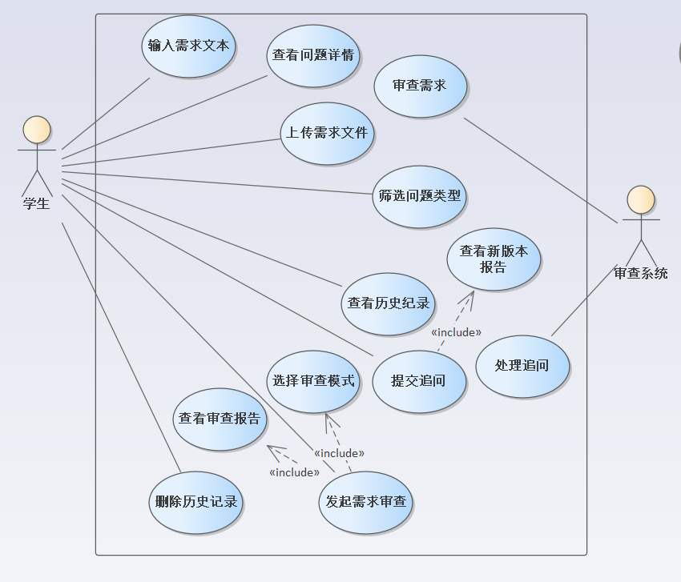

3.4.3 功能需求与非功能需求
表2 功能需求与验收方法
编号 | 需求 | 优先级 | 来源 | 依赖 | 验收方法
FR-01 | 用户可以直接输入需求文本 | 高 | 2.1、项目实现 | 前端输入组件、审查接口 | 输入非空文本并成功提交
FR-02 | 用户可以上传 DOCX 或文字型 PDF 并提取文本 | 高 | 2.2、项目实现 | 文件上传接口、POI、PDFBox | 分别上传两种文件并检查提取结果
FR-03 | 系统生成包含风险等级和问题详情的结构化审查报告 | 高 | 2.1、项目实现 | Mock或通义千问、JSON校验 | 检查报告字段和问题内容
FR-04 | 用户可以筛选问题类型并查看原文引用、缺失条件、确认问题和验收标准 | 高 | 2.2、项目实现 | 结果页、结构化数据 | 切换筛选并核对显示内容
FR-05 | 系统保存历史审查记录并支持查看详情和删除 | 中 | 2.2、项目实现 | H2、历史接口 | 完成一次审查后执行列表、详情、删除操作
FR-06 | 用户可以对已有报告追问并获得新版本 | 中 | 2.2、项目实现 | 追问接口、版本保存 | 提交追问并比较版本
FR-07 | 对空文本、非法文件和外部服务失败给出可理解提示 | 高 | 2.2、项目限制 | 前后端校验、异常处理 | 执行异常输入测试

非功能需求至少包括以下三类：
- 性能：在本地 Mock 模式下，普通文本提交响应时间尚未实测；文件上传大小受配置限制，单文件和单次请求最大为 10 MB。未提供实际压力测试，不填写并发性能结论。
- 可靠性：AI 返回结果需要满足固定 JSON 结构；后端对模型结果进行字段补全和校验；外部模型调用失败时需要返回可理解错误。
- 安全与隐私：API Key 仅配置在后端，不应传给浏览器；需求文本可能包含敏感信息，调用云端模型前应进行脱敏或获得许可。当前项目尚未实现登录、多用户隔离、文件安全扫描和限流，因此不能宣称达到生产级安全要求。

3.4.4 核心验收示例（Given/When/Then）
AC-01 正常审查
- Given：用户输入一段非空需求文本。
- When：用户选择审查模式并点击“开始审查”。
- Then：系统返回结果页，显示风险等级、问题数量以及每个问题的类型、原文引用、缺失条件、待确认问题和验收标准。
AC-02 信息不足
- Given：用户输入仅包含“系统应方便地处理订单”的短文本。
- When：用户发起审查。
- Then：系统应将“方便”等表达识别为可能的模糊表达，并提出需要量化时间、输入、输出或完成定义的问题；不能把缺少信息直接当成已确认事实。
AC-03 上传文件
- Given：用户选择一个可提取文字的 DOCX 或 PDF 文件。
- When：用户完成上传。
- Then：输入框显示解析出的文本，用户可以检查后发起审查；如果格式不支持，应显示错误提示。
AC-04 需要人工确认
- Given：需求涉及“管理员”“用户权限”或业务规则，但没有明确角色、资源归属和访问边界。
- When：系统完成审查。
- Then：报告应将其标为权限或边界风险，并提出需要业务人员确认的问题；最终权限规则由人工确认，不能由 AI 输出直接视为最终设计。
AC-05 外部服务失败
- Given：真实模型服务不可用、API Key 缺失或返回格式不正确。
- When：用户发起真实模型审查。
- Then：系统应返回可理解的失败信息；不能伪造成功报告。

3.5 对应 2.5：AI能力必要性与可行性
需求歧义审查不能完全依靠固定规则解决，因为需求文本中的问题既包含可用规则识别的词语，也包含需要结合上下文理解的隐含边界、角色关系、冲突条件和可测试性判断。例如“合理”“方便”等模糊词可以通过规则初步发现，但“管理员可以处理订单”是否缺少权限范围，需要结合角色、资源、动作和业务上下文分析；同一表达在不同项目中也可能具有不同的风险。
AI 的输入是用户输入或文件解析得到的需求文本，以及用户选择的审查模式。期望输出是固定 JSON 结构，包括 summary、riskLevel、counts 和 issues；每个 issue 至少应包含 id、type、severity、quote、location、explanation、missingConditions、questions、acceptanceCriteria、relatedRoles 和 reworkRisk。允许的错误包括：风险等级偏高或偏低、问题遗漏、个别解释不准确；不允许出现无法定位的虚假原文引用、泄露敏感信息、把未确认结论当成事实，或返回无法解析的结构。高风险权限、业务规则和安全结论需要人工确认。
数据来源主要是用户提供的需求文本、上传的 DOCX/PDF 内容和用户后续追问。模型服务可以是本地 Mock 逻辑，也可以是配置的通义千问 qwen-plus 云端服务。真实模型调用会产生费用，受到网络和外部服务时延影响，也存在隐私、幻觉、字段缺失和返回格式变化等风险。项目通过后端固定提示词、JSON 解析和字段校验降低格式风险，但不能消除内容判断错误。
非 AI 降级方案为：保留基于规则的 Mock 审查，针对模糊词、权限词、异常词和过短文本给出固定提示；在模型不可用时仍可演示输入、输出、历史记录和页面流程，但必须在界面或报告中明确 Mock 结果不替代真实模型判断。
AI验收组1：模糊表达识别
- 输入：包含“尽快”“方便”“合理”等词的需求文本。
- 期望输出：至少列出模糊表达问题，引用对应原文，并提出量化时间、阈值或完成定义的问题。
- 判定方法：人工核对引用是否来自输入，检查是否有可执行的确认问题；实际结果：尚未提供相应记录。
AI验收组2：权限与边界确认
- 输入：包含用户、管理员或权限描述但没有访问范围的需求文本。
- 期望输出：报告指出角色、资源归属、读写权限或登录状态缺失，并要求人工确认。
- 判定方法：检查问题类型、缺失条件和人工确认点；实际结果：尚未提供相应记录。
AI验收组3：无法直接处理或需要人工确认
- 输入：包含隐含业务规则、敏感数据或无法从文本确定的权限决策。
- 期望输出：系统不能擅自补全业务事实，应列出待确认问题，并保留人工确认入口或说明。
- 判定方法：由需求人员对照原文检查是否存在虚构结论；实际结果：尚未提供相应记录。

3.6 对应 2.6：MVP范围与第2—17周计划
本项目 MVP 只重点完成一条核心用户流程：输入或上传需求文本 → 解析 → AI/Mock审查 → 查看结构化报告 → 根据报告继续确认问题。
纳入 MVP 的功能：直接输入文本、上传 DOCX/文字型 PDF、Mock 审查、可选通义千问调用、风险和问题展示、原文引用、缺失条件、待确认问题、验收标准、历史记录、详情查看、删除以及追问版本。
明确不纳入本学期 MVP 的功能：扫描 PDF OCR、登录、多用户隔离、多人协作、支付、MCP、大规模知识库检索、生产级限流与安全扫描、完整的模型准确率评测和高并发部署。
表3 第2—17周个人计划
周次与任务 | 阶段成果与验收 | 风险与替代方案
第2周：明确问题、用户和核心流程 | 一页项目方案；能说明用户、困难、价值和边界 | 用户证据不足时补充访谈或公开资料
第3周：完成需求说明V1和用户故事 | 需求文档初稿；2.1—2.6均有记录 | 删除非核心功能，先保证审查主流程
第4周：搭建前端输入和结果页面 | 可输入文本的前端；空输入可提示，页面可提交 | Element Plus组件问题时使用原生控件
第5周：实现后端审查接口和Mock逻辑 | 文本审查接口；返回固定结构报告 | 先使用Mock，避免等待外部模型服务
第6周：实现 DOCX/PDF 文本解析 | 文件上传可运行；支持两种文字型文件 | 暂不做OCR，扫描件明确提示不支持
第7周：实现历史记录和详情 | H2保存记录；可列表查看并打开详情 | 数据库问题时保留内存演示，但需说明限制
第8周：实现删除和追问版本 | 版本流程可运行；删除有确认，追问可生成新版本 | 先保留文本版本，暂不做复杂对比
第9周：接入或验证通义千问 | 可选真实模型模式；API Key不暴露，错误可提示 | 外部服务失败时使用Mock降级
第10周：补充异常处理和字段校验 | 异常场景可复现；空文本、非法文件、模型失败有提示 | 先覆盖高风险异常
第11周：编写验收样例和测试记录 | 测试表和截图；正常、失败、人工确认均有案例 | 缺少真实数据时使用脱敏样例并标注来源
第12周：收集用户或同学试用反馈 | 反馈记录；至少记录问题和修改建议 | 无法访谈时使用公开需求材料并说明局限
第13周：优化提示词和结果展示 | 改进版审查报告；引用、问题类型和验收标准更清晰 | 只改进核心流程，不扩张范围
第14周：完成安全和隐私检查 | 风险清单；不提交API Key，说明云端调用风险 | 暂不实现完整鉴权，记录为限制
第15周：汇总性能、稳定性和兼容性数据 | 验证记录；有可复现的测量方法 | 没有数据则明确写未测，不编写指标
第16周：整理仓库、文档和版本证据 | README、需求V1、提交记录；文件路径和Commit可追溯 | 若无远程仓库，提供本地版本记录
第17周：最终演示和课程提交 | 可运行MVP和PDF报告；核心流程可演示，限制和证据完整 | 删除延期功能，保留主流程稳定性

4. 实验小结

4.1 最终选题和核心流程
本实验最终选题为“AI需求歧义审查器”。项目面向需求编写者、个人开发者、测试人员和需求评审者，围绕一条核心流程展开：用户输入或上传需求文本，系统解析文本并进行 AI/Mock 审查，生成包含风险等级、问题类型、原文引用、缺失条件、待确认问题、可测试验收标准和返工风险的结构化报告；用户还可以查看历史、删除记录并继续追问生成新版本。

4.2 MVP边界和AI必要性
MVP 聚焦需求文本审查，不扩展到扫描 PDF OCR、登录、多用户协作、支付、MCP和生产级安全治理。AI 的价值在于辅助理解自然语言上下文、识别隐含边界、生成澄清问题和可测试验收标准；固定规则适合识别部分关键词和完成流程降级，但难以覆盖不同业务场景下的上下文关系。因此项目保留 Mock 规则模式用于流程演示，同时允许接入通义千问；所有高风险结论和业务规则仍需要人工确认。

4.3 需求变化、删减或取舍
本次分析中的一项重要取舍是：将项目核心范围收敛为“需求输入或上传—AI审查—结构化报告—追问确认”，明确不在本学期实现登录、多用户协作、支付、MCP和扫描 PDF OCR。取舍原因是这些功能会增加身份、权限、部署、第三方服务和数据安全等复杂度，不能直接提升当前核心用户流程的需求审查价值。另一个取舍是保留 Mock 模式作为非 AI 降级方案，以便在没有 API Key、网络不稳定或模型服务不可用时仍可演示软件流程，但不把 Mock 输出当成真实 AI 效果结论。
本次需求变化的具体时间、原始版本和对应 Commit 未形成可核验记录。本文将该内容作为范围取舍说明，不将其表述为具有完整版本证据的迭代结论。

4.4 实验结论和证据边界
根据项目 README 和源代码，可以确认系统的主要技术栈和设计范围：前端采用 Vue 3、Vite、TypeScript 和 Element Plus，后端采用 Spring Boot 3 和 Java 17，使用 H2 文件数据库；系统支持 DOCX 和文字型 PDF 文本提取，提供 Mock 和可选通义千问审查模式，并具备结构化结果展示、历史记录、详情、删除和追问版本等功能。

